Zmiany wprowadzone w wersji „4.18.P” programu PBAZA

- Przeniesiono komunikaty ostrzegawcze programu do bazy dany, przez co zmniejszył się wielkość kodu i przyśpieszyła uruchomienie programu.
- Poprawiono błąd w operacji umarzania pożyczki z terminarzem sztywnym.
- Dodano możliwość przeglądania szczegółów pomocy publicznej po podwójnym kliknięciu na dany rekord pomocy publicznej.

- Zmiana działania opcji wyświetl tylko przyszłe raty, dla terminarza dynamicznego. Zmiana polega na tym, że raty zapłacone po naciśnięciu wyświetl tylko przyszłe raty zniknął poprzednio były zerowane. Zmiana pozwoli na zwiększenie czytelności terminarza, szczególnie dla klienta końcowego, zmniejszenie ilość zużywanego papieru i toneru.

Dodatkowo zwiększono szybkość tworzenia ekranu
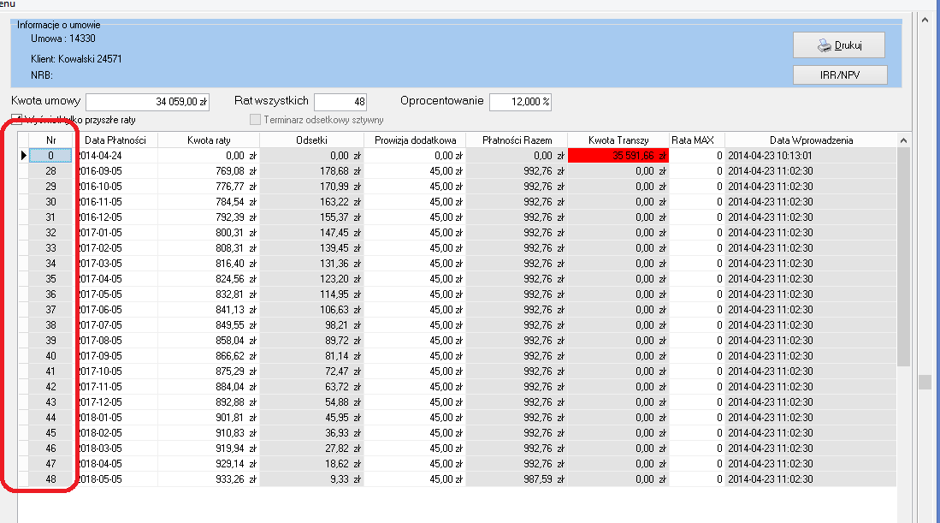

- Zmiany i poprawki w działaniu terminarzu
- Przyśpieszono otwierania okna terminarza
- Dodana rata ustawia się w „odpowiednim” miejscu/ poprzednio trzeba było zapisać terminarz aby raty ustawiły się w odpowiedniej kolejności.
- Opis kolumny obsługa w domu można sterować z konfiguracji produktu
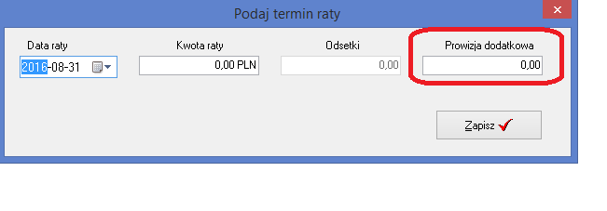
- W ostatniej racie na ekranie umieszczono informację o wysokość kapitału odroczonego (zmiana dla IM)

- Przyśpieszono zapis terminarza.
- Poprawiono działanie opcję IRR/NPV. Zmiana pozwala na eksport terminarza do excelu bez konieczności konwersji, po zakończeniu eksportu terminarz system otwiera dokument w programie excel.

- 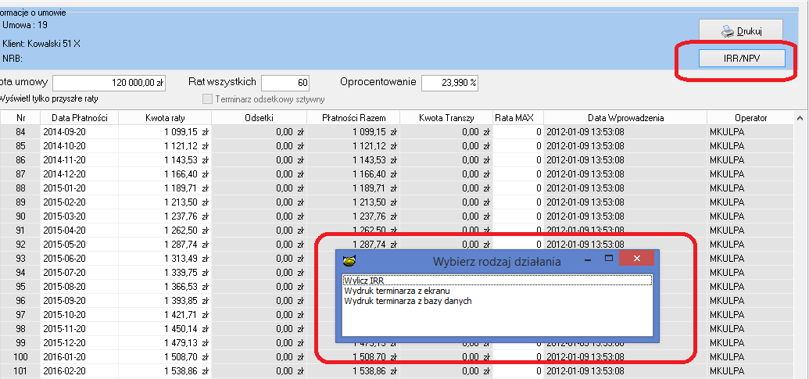
- Do systemu dodano rejestr US, zmiana konieczna w celu obsługi pliku JPK.
Zaczytanie rejestru US odbywa się w opcji „Baza-> Import danych z Pliku -> Import Urzędów skarbowych. Plik z US kodyUrzedowSkarbowych.txt

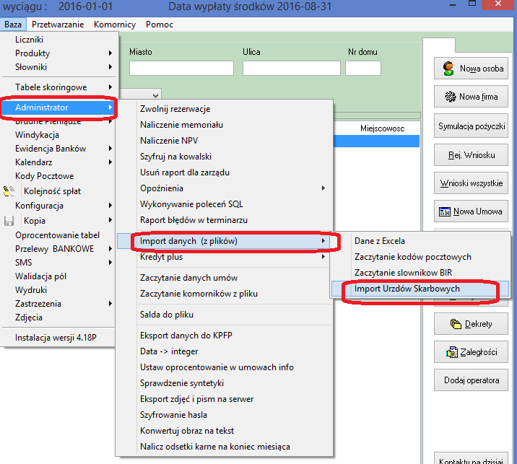
- Rozbudowa Ekranu Dane Firmy pożyczkowej, zmiana konieczna do obsługi plików JPK
- Numer budynku
- Numer US
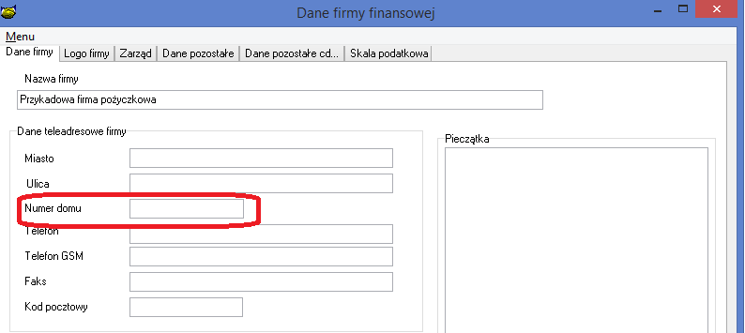
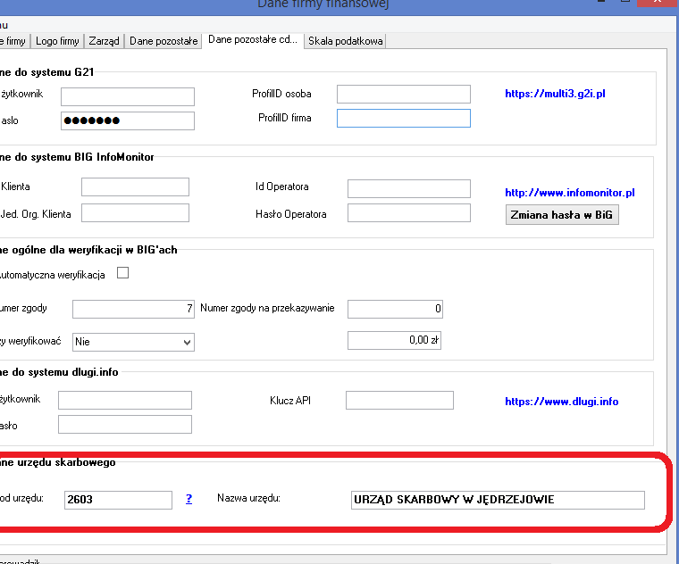
- Rozbudowano możliwość definiowania produktu o podanie „Nazwy wzorca wypłat” różnej dla różnych produktów.

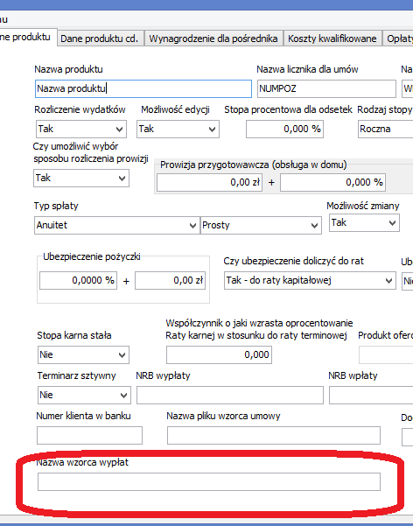

- Dodano opcję do eksportu faktur do formatu JPK

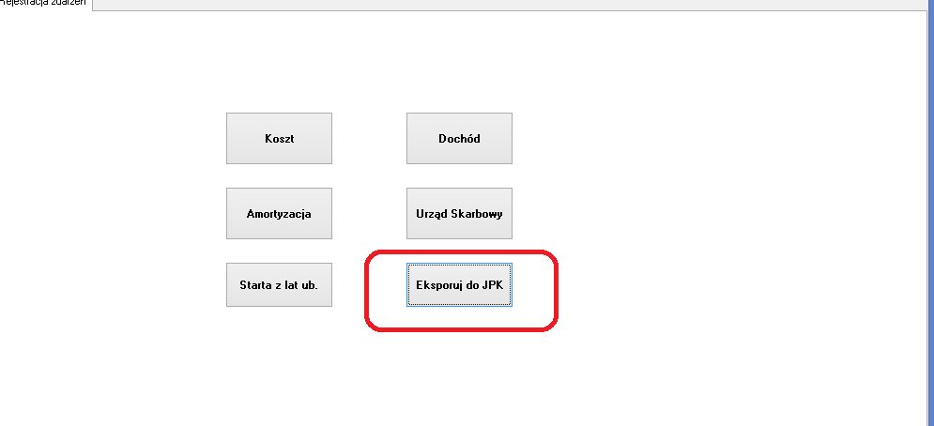

- Usunięto konieczność podawania kodów CAPTA przy pobieraniu danych firmy z bazy REGON

Instalacja
- Wykonać kopię bazy danych
- Uruchomić opcję Baza -> Instalacja wersji
- Zaczytać US zgodnie z instrukcją

